О выплатах ежемесячного пособия беременным женщинам, вставшим на учет в ранние сроки

25 декабря 2022 года
В ГУ-Главное управление ПФР №9 по г.Москве и Московской области поступают обращения об условиях для назначения ежемесячного пособия беременным женщинам, вставшим на учет в ранние сроки.

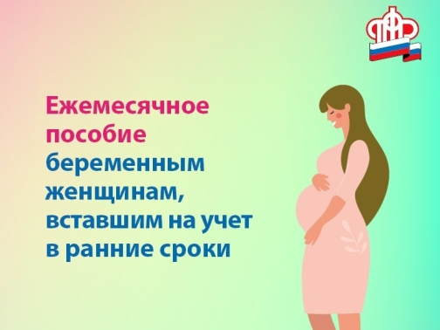
Начальник Главного управления ПФР №9 Людмила Тарасова разъясняет, что данная ежемесячная выплата положена семьям с невысокими доходами. «После подачи заявления проводится комплексная оценка нуждаемости семьи» - отмечает она.
При этом подавляющее большинство сведений о доходах и имуществе специалисты территориального органа ПФР запрашивают самостоятельно в рамках межведомственного взаимодействия с другими ведомствами:
– Федеральная налоговая служба предоставляет сведения о доходах;
– Росреестр – сведения о жилье;
– Министерство внутренних дел – о транспорте;
– ЗАГС – о составе семьи;
– служба судебных приставов – о получении алиментов и исполнительному производству;
– судебные органы – сведения о решениях по алиментам;
– Фонд соцстраха и медицинские организации – о постановке на учет в медорганизации и т.д.
При расчете доходов учитываются все поступления в бюджет семьи за 12 месяцев (зарплата, премии, алименты, пенсии, пособия, стипендии, доходы от предпринимательской деятельности и др.), но отсчет этого периода начинается за четыре месяца до месяца обращения за назначением пособия.
Размер ежемесячного пособия равен 50% регионального прожиточного минимума для трудоспособного населения в регионе проживания. Выплаты начинаются с 12 недели беременности и до месяца родов или прерывания беременности.

ВАЖНО знать: В случае положительного решения о назначении, выплаты направляются на счет, указанный в заявлении и принадлежащий заявителю, в период с 1 по 25 число месяца, следующего за месяцем, за который выплачивается пособие (в феврале – за январь и т.д.).
Ежемесячные пособия зачисляются только на карты платёжной системы «Мир».

